Лабораторна робота №7

Тищенко Дмитро КБ-241

Таблиця адресації
Пристрій | Інтерфейс | IP-адреса | Маска підмережі | Шлюз за замовчуванням
R1 | G0/0 | 192.168.10.1 | 255.255.255.0 | N/A
R1 | G0/1 | 192.168.11.1 | 255.255.255.0 | N/A
R1 | S0/0/0 (DCE) | 209.165.200.225 | 255.255.255.252 | N/A
R2 | G0/0 | 10.1.1.1 | 255.255.255.0 | N/A
R2 | G0/1 | 10.1.2.1 | 255.255.255.0 | N/A
R2 | S0/0/0 | 209.165.200.226 | 255.255.255.252 | N/A
PC1 | NIC | 192.168.10.10 | 255.255.255.0 | 192.168.10.1
PC2 | NIC | 192.168.11.10 | 255.255.255.0 | 192.168.11.1
PC3 | NIC | 10.1.1.10 | 255.255.255.0 | 10.1.1.1
PC4 | NIC | 10.1.2.10 | 255.255.255.0 | 10.1.2.1

Цілі та задачі
Частина 1: Відображення інформації про маршрутизатор
Частина 2: Налаштування інтерфейсів маршрутизатора
Частина 3: Перевірка конфігурації

Довідкова інформація
У цій практичній роботі ви використовуватимете різні команди show для відображення поточного стану маршрутизатора. Потім скористаєтеся таблицею адресації, щоб налаштувати Ethernet-інтерфейси маршрутизатора. На завершення, використаєте команди для перевірки та тестування проведених налаштувань.
Примітка: Маршрутизатори у цій практичній роботі частково налаштовано. Деякі налаштування не висвітлено у цьому курсі, але вони надаються, щоб допомогти вам у використанні команд перевірки.

Відображення інформації про маршрутизатор

Відобразіть інформацію про інтерфейси на маршрутизаторі R1.
Примітка: Натисніть на позначку пристрою, а потім перейдіть на вкладку CLI, щоб отримати доступ безпосередньо до командного рядка. Пароль доступу до консолі - cisco. Пароль привілейованого режиму EXEC - class.

Запитання:
    - Яка команда виводить статистику по всіх інтерфейсах, налаштованих на маршрутизаторі?
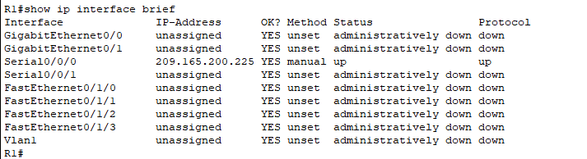
    - Яка команда виводить інформацію тільки про інтерфейс Serial 0/0/0?
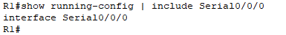
    - Введіть команду для відображення статистики по інтерфейсу Serial 0/0/0 на R1 і дайте відповідь на такі запитання:
      - Яка IP-адреса налаштована на R1?
209.165.200.225/30
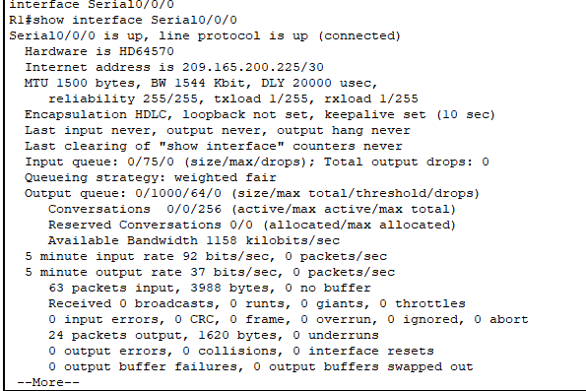
      - Яка пропускна здатність інтерфейсу Serial 0/0/0?
.1544 Kbit
    - Введіть команду для відображення статистики по інтерфейсу GigabitEthernet 0/0 і дайте відповідь на такі запитання:
      - Яка IP-адреса на R1?.
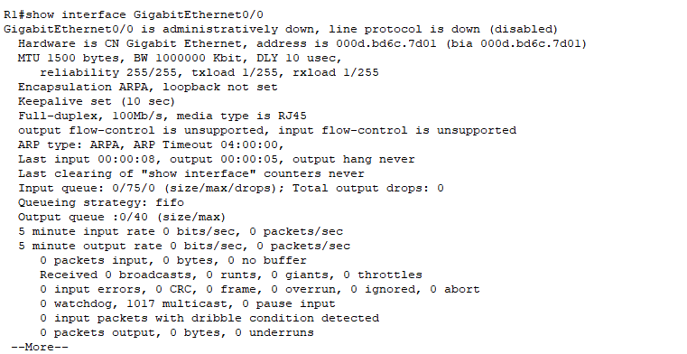
      - Яка MAC-адреса інтерфейсу GigabitEthernet 0/0?
000d.bd6c.7d01
      - Яка пропускна здатність (BW) інтерфейсу GigabitEthernet 0/0?
1000000 Kbit

Відобразіть загальний список інтерфейсів на R1.

Запитання:
    - Яка команда виводить короткий перелік поточних інтерфейсів, станів інтерфейсів і присвоєних їм IP-адрес?
show ip interface brief
    - Введіть цю команду на кожному маршрутизаторі і дайте відповідь на такі запитання:
      - Скільки послідовних інтерфейсів на R1 і R2?
R1
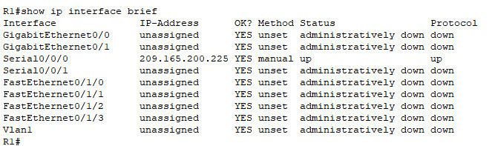
R2
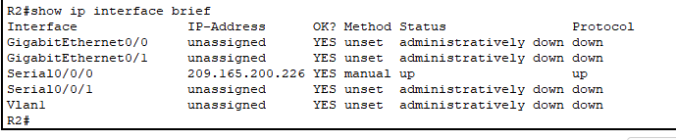
      - Скільки Ethernet-інтерфейсів на R1 і R2?
R1: 6
R2: 2
      - Чи всі інтерфейси Ethernet на R1 однакові? Якщо ні, поясніть різницю.
GigabitEthernet – швидкість до 1 Гбіт/с.
FastEthernet – швидкість до 100 Мбіт/с.

Відобразіть таблицю маршрутизації R1.

Запитання:
    - Яка команда відображає вміст таблиці маршрутизації?
Show ip route
    - Введіть цю команду на R1 і дайте відповідь на такі запитання:
      - Скільки там під’єднаних маршрутів (використовують код C)?
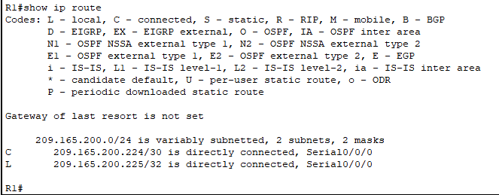
      - Який маршрут вказано?
Serial10/0/0
      - Як маршрутизатор обробляє пакет, призначений для мережі, якої немає в таблиці маршрутизації?
Якщо не налаштований маршрут за замовчуванням (default route), пакет відкидається (discarded) і відправляється повідомлення ICMP Destination Unreachable.

Налаштування інтерфейсів маршрутизатора

Налаштуйте інтерфейс GigabitEthernet 0/0 на R1.
    - Введіть наступні команди для призначення адреси та активації інтерфейсу GigabitEthernet 0/0 на R1:
Відкрийте вікно налаштування
R1(config)# interface gigabitethernet 0/0
R1(config-if)# ip address 192.168.10.1 255.255.255.0
R1(config-if)# no shutdown
%LINK-5-CHANGED: Interface GigabitEthernet0/0, changed state to up
%LINEPROTO-5-UPDOWN: Line protocol on Interface GigabitEthernet0/0, changed state to up
    - Вважається хорошою практикою налаштовувати опис на кожному інтерфейсі, це допомагає документувати мережу. Налаштуйте параметр інтерфейсу, що вказує пристрій, до якого він під’єднаний.
R1 (config-if)# description LAN connection to S1
    - R1 тепер може надсилати запит ping на PC1.
R1(config-if)# end
%SYS-5-CONFIG_I: Configured from console by console
R1# ping 192.168.10.10

Type escape sequence to abort.
Sending 5, 100-byte ICMP Echos to 192.168.10.10, timeout is 2seconds:
.!!!!
Success rate is 80 percent (4/5), round-trip min/avg/max = 0/2/8 ms
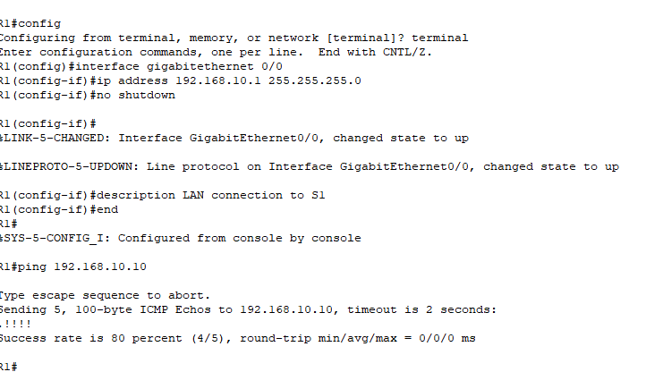

Налаштуйте решту інтерфейсів Gigabit Ethernet на R1 та R2.
    - Використовуйте відомості в таблиці адресації, щоб завершити налаштування інтерфейсів для R1 та R2. Для кожного інтерфейсу виконайте такі дії:
      - Призначте IP-адресу і активуйте інтерфейс.
      - Налаштуйте відповідний опис.
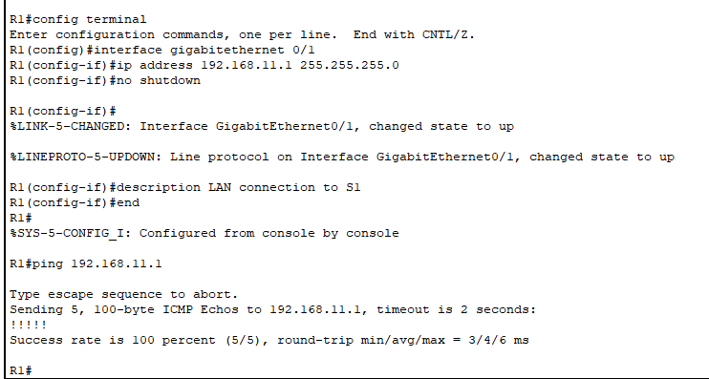
    - Перевірте налаштування інтерфейсів.
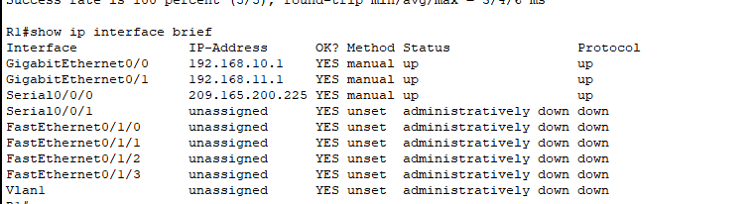

Зробіть резервне копіювання конфігурацій до NVRAM.

Питання:
Збережіть налаштування обох маршрутизаторів у пам’ять NVRAM. Яку команду ви використовували?
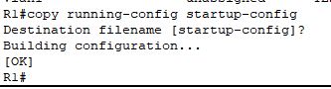Закрийте вікно налаштувань

Перевірка конфігурації

Використовуйте команди для перевірки налаштувань інтерфейсів.
    - Використовуйте команду show ip interface brief на R1 та R2, щоб швидко переконатися, що на інтерфейсах налаштована правильна IP-адреса і вони активні.

Запитання:
Скільки інтерфейсів R1 і R2 активовані і мають налаштовані IP-адреси (в стані «up»)?
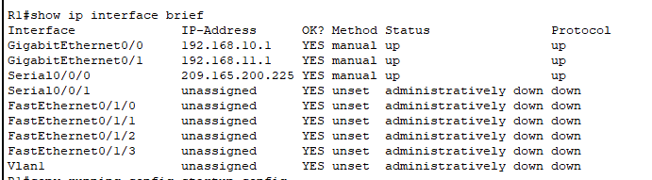
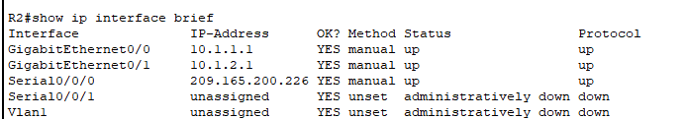

Яка частина конфігурації інтерфейсу НЕ відображається в результаті виконання команди?
Опис інтерфейсу.
Які команди можна використовувати для перевірки цієї частини конфігурації?
show running-config
    - Використовуйте команду show ip route як на R1, так і на R2, щоб переглянути поточні таблиці маршрутизації та відповісти на такі запитання:

Запитання:
      - Скільки безпосередньо під’єднаних маршрутів (використовують код C ) ви бачите на кожному маршрутизаторі?
R1 та R2: 3 маршрути
      - Скільки маршрутів OSPF (використовують код O ) ви бачите на кожному маршрутизаторі?
R1 та R2: 2 маршрути
      - Якщо маршрутизатор знає всі маршрути в мережі, то кількість під’єднаних маршрутів і динамічно вивчених маршрутів (OSPF) повинна дорівнювати загальній кількості локальних (LAN) і глобальних (WAN) мереж. Скільки локальних і глобальних мереж у топології?
2 мережі
      - Чи відповідає це число кількості маршрутів з кодом C і O, показаних у таблиці маршрутизації?
Так
Примітка: Якщо ваша відповідь «ні», то вам не вистачає необхідних налаштувань. Перегляньте кроки, описані в Частині 2.
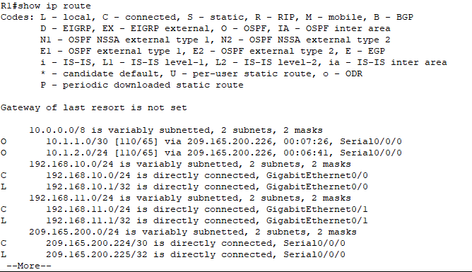
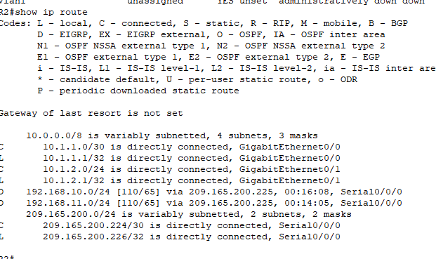
Кінець документа

